System Requirement Specification/ Dokumen Kebutuhan Perangkat Lunak

Aplikasi BerbasisWebsite Alu-Alu of Sitoluama

Dipersiapan Untuk:
Institut Teknologi Del
Desa Sitoluama, Laguboti, Sumatera Utara

Dipersiapkan oleh:
Kelompok 09
1. Destina Manurung 11322004
2. Christian Yehezkiel Gultom 11322032
3. Kesia Sihombing 11321042

D3 Teknologi Informasi 2022/2023

Write overview of this document in a few lines.

Persetujuan Dokumen
Pihak yang menandatangani dokumen ini menyatakan sudah mereview Dokumen Kebutuhan Perangkat Lunak ini dan mengotorisasi berjalannya proyek Aplikasi Berbasis Website Alu-Alu of Sitoluama. Perubahan dapat dilakukan terhadap dokumen ini dengan koordinasi dan persetujuan kembali dari pihak yang menandatangani dokumen ini atau yang mewakili.

Tandatangan: |  | Tanggal:
Nama: | Rudy Chandra S.Kom., M.Kom
Sebutan (Mr/Ms, Dr, Prof, dll):
Jabatan: | Dosen Pembimbing

Tandatangan: |  | Tanggal:
Nama: | Destina Manurung
Sebutan (Mr/Ms, Dr, Prof, dll):
Jabatan: | Project Manager

DAFTAR ISI

DAFTAR GAMBAR
Gambar 1. BPMN Memilih Meja Secara Langsung 17
Gambar 2. BPMN Memesan Menu Hidangan Secara Langsung 18
Gambar 3. BPMN Melakukan Pembayaran Secara Langsung 18
Gambar 4. BPMN Melakukan Pemesanan Melalui Whatsapp 19
Gambar 5. BPMN Melakukan Registrasi 20
Gambar 6. BPMN Melakukan Login 21
Gambar 7. BPMN Melihat Menu Hidangan 21
Gambar 8. BPMN Pemesanan Meja dan Hidangan 22
Gambar 9. BPMN Melakukan Pembayaran 22
Gambar 10. BPMN Konfirmasi Pembayaran 23
Gambar 11. Melihat Daftar Pesanan 23
Gambar 12. BPMN Melihat Tentang Cafe 24
Gambar 13. BPMN Memberikan Testimoni 24
Gambar 14. BPMN Melihat Daftar Testimoni 25
Gambar 15. BPMN Menambah Menu Hidangan 25
Gambar 16. BPMN Pencarian Menu Hidangan 26
Gambar 17. BPMN Mengedit Menu Hidangan 26
Gambar 18. BPMN Menghapus Menu Hidangan 27
Gambar 19. BPMN Mengedit Pesanan Meja 27
Gambar 20. BPMN Menghapus Pesanan 28
Gambar 21. BPMN Menghapus Pengguna 28
Gambar 22. BPMN Melihat Data Pengguna 29
Gambar 23. BPMN Mengubah Kapasitas per Meja 29
Gambar 24 BPMN Logout 29
Gambar 25 Halaman Registrasi 37
Gambar 26 Halaman Login 38
Gambar 27 Halaman Beranda 39
Gambar 28 Halaman Memberikan Testimoni 40
Gambar 29 Halaman Pemesanan Meja 41
Gambar 30 Halaman Daftar Pesanan 42
Gambar 31 Halaman Pembayaran 43
Gambar 32. Halaman Konfirmasi Pembayaran 44
Gambar 33 Halaman Tentang 45
Gambar 34 Halaman Edit Menu Hidangan 46
Gambar 35 Halaman Tambah Menu Hidangan 47
Gambar 36 Halaman Hapus Menu Hidangan 48
Gambar 37 Halaman Logout 49
Gambar 38. Use Case Diagram Aplikasi Berbasis Alu-Alu of Sitoluama 51
Gambar 39. ER-Diagram Aplikasi Berbasis Alu-Alu of Sitoluama 82

DAFTAR TABEL
Tabel 1. Definisi dan Deskripsi 12
Tabel 2. Akronim dan Singkatan 12
Tabel 3. Aturan dan Penomoran 13
Tabel 4. Ringkasan Dokumen 14
Tabel 5. Kelompok dan Karakteristik Pengguna 32
Tabel 6. Lingkungan Pengembangan 34
Tabel 7. Lingkungan Pengujian 34
Tabel 8. Lingkungan Pengoperasian 34
Tabel 9. Use Case Scenario Registrasi 52
Tabel 10. Use Case Scenario Login 53
Tabel 11. Use Case Scenario Melihat Menu Hidangan 54
Tabel 12. Use Case Scenario Melakukan Pemesanan Meja dan Hidangan 56
Tabel 13. Use Case Scenario Melakukan Pembayaran 58
Tabel 14. Use Case Scenario Konfirmasi Pembayaran 60
Tabel 15. Use Case Scenario Menambah Menu Hidangan 61
Tabel 16. Use Case Scenario Melakukan Pencarian 63
Tabel 17. Use Case Scenario Mengedit Menu Hidangan 64
Tabel 18. Use Case Scenario Mengedit Pesanan Meja 66
Tabel 19. Use Case Scenario Menghapus Menu Hidangan 67
Tabel 20. Use Case Scenario Menghapus Pesanan 69
Tabel 21. Use Case Scenario Memberikan Testimoni 70
Tabel 22. Use Case Scenario Melihat Daftar Testimoni 71
Tabel 23. Use Case Scenario Melihat Daftar Pesanan 72
Tabel 24. Use Case Scenario Melihat Tentang Cafe 73
Tabel 25. Use Case Scenario Melihat Data Pengguna 74
Tabel 26. Use Case Scenario Menghapus Pengguna 76
Tabel 27. Use Case Scenario Mengubah Kapasitas per Meja 77
Tabel 28. Use Case Scenario Logout 78
Tabel 29. Kebutuhan Non Fungsional 79

Revision History

Name | Date | Reason For Change | Version
Rudy Chandra S.Kom, M.Kom | 27 Februari 2023 | - Memperbaiki dan melengkapi BPMN pada current system.  - Memperbaiki beberapa kesalahan kata.  - Memperbaiki Use Case diagram  - Memperbaiki dan melengkapi Use Case scenario  - Menambah fungsi Responsive sebagai fungsi utama | 01.01
Rudy Chandra S.Kom., M.Kom |  |  | 01.01

Pembukaan
Bab ini berisi pendahuluan yang terdiri dari tujuan penulisan dokumen, ruang lingkup, definisi, akronim, dan singkatan yang digunakan, aturan penomoran, dokumen rujukan dan ringkasan dokumen.

Tujuan Penulisan Dokumen
Dokumen ini ditulis untuk para developer dan masyarakat sebagai acuan dalam merancang pembangunan Aplikasi Berbasis Web Alu-Alu of Sitoluama.
Adapun tujuan penulisan dokumen adalah sebagai berikut.
- Menjelaskan spesifikasi kebutuhan, baik kebutuhan fungsional maupun non-fungsional yang dibutuhkan oleh masyarakat pada sistem yang akan dibangun.
- Menjelaskan deskripsi umum sistem, lingkungan kebutuhan sistem, kebutuhan rinci serta kebutuhan lain yang terdapat dalam aplikasi yang akan dibangun.

Ruang Lingkup Produk / Sistem yang Akan Dibangun
Dokumen ini berisi informasi mengenai gambaran umum dokumen, gambaran aplikasi yang akan dibangun, spesifikasi kebutuhan fungsional dan non-fungsional dalam pembangunan Aplikasi Berbasis Alu-Alu of Sitoluama. Tujuan dari penulisan dokumen ini adalah:
- Mendokumentasikan kebutuhan perangkat lunak sistem sesuai dengan requirement yang dilakukan pada minggu sebelumnya dan berdasarkan informasi yang diberikan oleh narasumber.
- Memberikan gambaran sistem yang akan dibangun dan fungsi-fungsi yang digunakan dalam sistem.

Definisi dan Singkatan
Daftar definisi yang digunakan dalam dokumen ini terdapat pada Tabel 1.
Tabel 1. Definisi dan Deskripsi
No. | Definisi | Deskripsi
1. | Current System | Sistem yang berlaku saat ini yang digunakan oleh masyarakat  dalam mengelola Aplikasi Berbasis Alu-Alu of Sitoluama.
2 | Developer | Sebutan untuk orang atau perusahaan yang membuat  perangkat lunak.
3 | Requirement | Kebutuhan yang diperlukan pengguna yang harus ada  di aplikasi.
5 | Target System | Hasil yang ingin dicapai dalam pembuatan aplikasi berbasis web.
6 | Masyarakat | Sebutan untuk orang yang menggunakan perangkat  lunak.

Tabel 2. Akronim dan Singkatan
No | Akronim dan singkatan | Kepanjangan
1. | ToR | Term of Reference
2. | PiP | Project Implementation Plan
3. | PHP | Hypertext Preprocessor
4. | SRS | Software Requirement Specification

Aturan Penulisan Dokumen
Aturan Penomoran yang digunakan oleh developer dalam pembangunan aplikasi ini terdapat pada Tabel 3.
Tabel 3. Aturan dan Penomoran
No | Deskripsi Ketentuan
1. | Aturan penomoran dan penamaan bab dan sub-bab sebagai berikut.  - Untuk bab : 1, 2, 3 Contoh:  - Introduction  2. Untuk sub-bab : 1.1, 1.2, 1.3 Contoh:  - Purpose of Document  3. Untuk sub sub-bab : 2.1.1, 2.1.2, 2.1.3 Contoh:  2.1.1 Business Process
2. | Aturan penomoran dan penamaan tabel dan gambar sebagai berikut,  - Untuk tabel : Tabel 1 Defenisi dan Deskripsi  - Untuk gambar : Gambar 1. Proses Bisnis  - Jenis Font : Times New Roman  - Ukuran Font : 12  - Ukuran Judul : 12  - Jenis Font judul : Arial

Referensi
Dokumen yang menjadi rujukan dokumen ini adalah sebagai berikut.
- ToR-01
Dokumen ini berisi tentang gambaran umum mengenai sistem, pendekatan dalam melaksanakan pekerjaan, lingkup (scope), persyaratan masukan (input requirement), dan perkiraan pelaksanaan aktivitas.
- PiP-01
Dokumen ini berisi tentang rencana pelaksanaan proyek Aplikasi Berbasis Alu-Alu of Sitoluama.

Target Pembaca dan Ringkasan Dokumen
Target pembaca dari dokumen software requirement specification ini adalah project manager, masyarakat, dan developer. Dokumen ini berisi 5 bab dimana setiap bab berisi penjelasan dari aplikasi yang dibangun oleh tim developer. Ringkasan dokumen yang digunakan dalam dokumen ini terdapat pada Tabel 4.
Tabel 4. Ringkasan Dokumen
Bab 1 | Bab ini menjelaskan tentang pembukaan, menjelaskan tentang tujuan pembuatan dokumen, ruang lingkup dokumen, daftar istilah dan definisi  yang digunakan dalam dokumen-dokumen rujukan dan ringkasan dokumen
Bab II | Bab ini menjelaskan tentang Deskripsi Umum, menjelaskan tentang current  sistem dan target sistem dari sistem.
Bab III | Bab ini menjelaskan tentang kebutuhan rinci, menjelaskan tentang fungsi- fungsi utama yang diberikan ke pengguna, karakteristik pengguna, batasan perangkat yang digunakan dan lingkungan dimana aplikasi akan dikembangkan dan dioperasikan.
Bab IV | Bab ini menjelaskan tentang kebutuhan data, menjelaskan tentang External interface, Functional Description, Data Requirement, Non Functional  Requirement, dan Design Constraint.
Bab V | Bab ini menjelaskan tentang Lampiran bentuk Glossary.

Deskripsi Umum
Bab ini berisi penjelasan dari sistem yang akan dibangun, yang meliputi deskripsi umum sistem, current system atau sistem yang digunakan saat ini, target system, karakteristik pengguna, lingkungan pengimplementasian sistem yang akan dibangun, serta batasan desain.

Deskripsi Umum Sistem
Aplikasi yang akan dibangun merupakan Aplikasi Berbasis Website Alu-Alu of Sitoluama. Sistem ini dibangun untuk mempermudah masyarakat dalam mengakses informasi terkait desa sitoluama dan juga mempermudah para masyarakat untuk mengekspresikan pendapat secara anonim. Bab ini menjelaskan tentang current system dan target system yang akan dibangun.

Current System
Pada saat ini untuk mengakses informasi terkait Desa Sitoluama masih sulit dilakukan dikarenakan kurangnya media untuk mengaksesnya. Seperti pada saat kita ingin mendapatkan informasi terkait profil desa dan struktur organisasi desa kita harus mengunjungi kantor kepala desa atau harus bertemu langsung dengan pemerintah setempat untuk bertanya. Dan untuk melakukan interaksi antara sesama masyarakat, maupun pemerintah setempat dengan masyarakat, biasanya dilakukan dengan bertemu langsung. Namun hal ini kurang efisien dikarenakan terkadang pemerintahnya sulit dijumpai karena kepentingan desa dan sesama masyarakat akan sulit berinteraksi jika tidak saling mengenal. Dan untuk mendapatkan berita terkait desa biasanya terjadi dari mulut ke mulut yang biasanya akan menghabiskan cukup banyak waktu dan hal ini biasanya kurang efisien juga dikarenakan berita yang kita dapatkan tidak jelas narasumbernya dan terkadang akan mudah dilupakan oleh masyarakat. Sehingga dibutuhkannya website yang menyajikan informasi terkait desa, berita tentang desa dan fitur bagaimana masyarakat dapat berinteraksi dengan mudah baik sesama masyarakat maupun masyarakat dengan pemerintah setempat.

Proses Bisnis Mendapatkan Informasi Desa Secara Langsung
Untuk mendapatkan informasi terkait desa secara langsung, masyarakat terlebih dahulu mengunjungi kantor desa untuk bertanya langsung. Kemudian masyarakat dan pemerintah setempat bertemu. Pemerintah setempat (Kades) menanyakan tujuan dari kedatangan masyarakat. Kemudian, masyarakat menyampaikan tujuan dari kedatangannya. Setelah itu, masyarakat menanyakan informasi yang ingin diketahui dari Kades. Lalu Kades memberitahukan informasi yang ingin diketahui masyarakat dan masyarakat mendapatkan informasi yang diinginkan. Berikut proses bisnis mendapatkan informasi desa secara langsung.

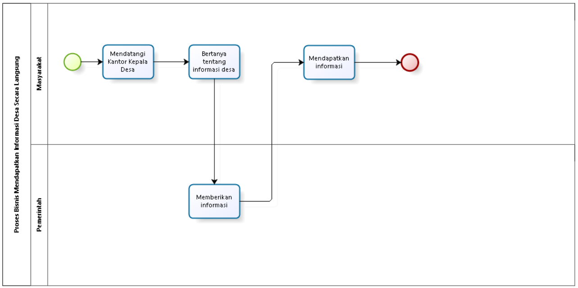
Gambar 1. BPMN Mendapatkan Informasi Desa Secara Langsung

Proses Bisnis Mendapatkan Berita Desa Secara Langsung
Untuk mendapatkan berita desa secara langsung, masyarakat terlebih dahulu menjumpai pemerintah setempat maupun masyarakat lain untuk bertanya langsung. Kemudian masyarakat dan pemerintah setempat bertemu. Pemerintah setempat (Kades) menanyakan tujuan dari kedatangan masyarakat. Kemudian, masyarakat menyampaikan tujuan dari kedatangannya. Setelah itu, masyarakat menanyakan berita apa yang sedang terjadi. Jika Kades mengetahui berita maka akan diberitahukan kepada masyarakat sehingga masyarakat mendapatkan berita dan jika Kades tidak mengetahui / tidak ada berita maka prosesnya akan berhenti. Berikut proses bisnis mendapatkan berita desa secara langsung.
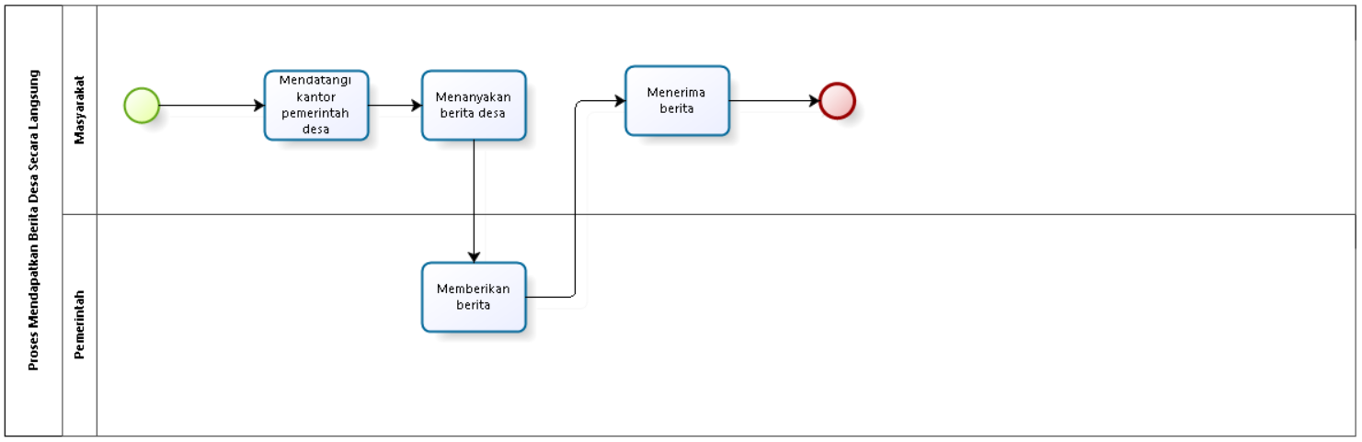
Gambar 2. BPMN Mendapatkan Berita Desa Secara Langsung

Proses Bisnis Menyampaikan pendapat kepada Pemerintah Setempat Secara Langsung
Untuk menyampaikan pendapat kepada pemerintah desa secara langsung, masyarakat harus datang menemui pemerintah setempat yang ditujukan. Kemudian Pemerintah setempat menanyakan tujuan dari kedatangan masyarakat dan masyarakat menyampaikan tujuannya dan menyampaikan pendapatnya kepada pemerintah setempat. Kemudian, setelah pemerintah mendengar pendapat masyarakat maka ada dua kondisi yang terjadi dimana kondisi pertama pemerintah menerima penfdapat dan kondisi kedua pemerintah menolak pendapat masyarakat. Berikut proses bisnis menyampaikan pendapat secara langsung.
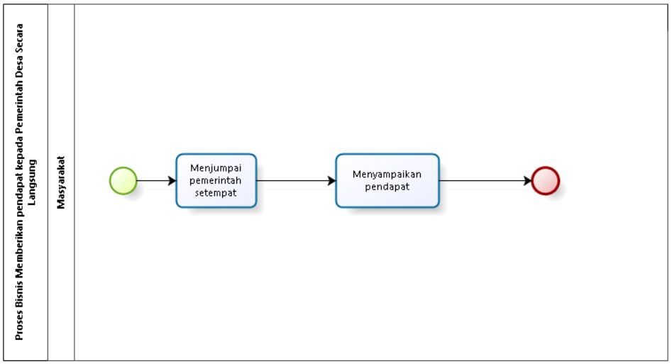
Gambar 3. BPMN Menyampaikan pendapat kepada Pemerintah Secara Langsung

Proses Bisnis Menyampaikan pendapat kepada Pemerintah Desa Melalui Media Sosial
Untuk menyampaikan pendapat kepada pemerintah desa melalui sosial media, masyarakat harus menghubungi pemerintah setempat yang ditujukan. Kemudian masyarakat menyampaikan pendapatnya kepada pemerintah setempat. Setelah itu, pemerintah memberikan respon atas pendapat dari masyarakat. Berikut proses bisnis menyampaikan pendapat melalui sosial media.
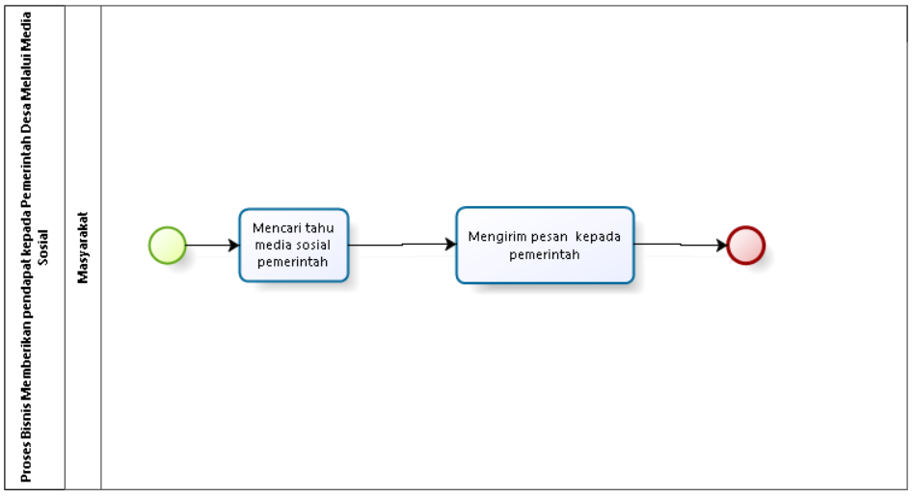
Gambar 4. BPMN Menyampaikan pendapat kepada Pemerintah Melalui Sosial Media

Proses Bisnis Menyampaikan pendapat antar Masyarakat Secara Langsung
Untuk menyampaikan pendapat antar masyarakat scara langsung, masyarakat harus datang menemui masyarakat yang dituju. Lalu masyarakat 1 menyampaikan pendapatnya kepada masyarakat yang dituju. Berikut proses bisnis menyampaikan pendapat antar masyarakat secara langsung.
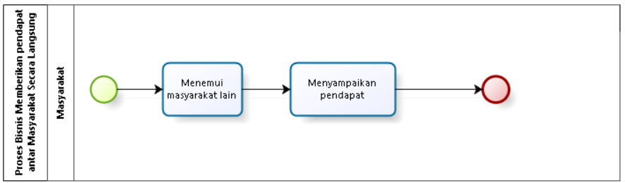
Gambar 5. BPMN Menyampaikan pendapat Antar Masyarakat Secara Langsung

Proses Bisnis Memberikan pendapat antar Masyarakat Melalui Media Sosial
Untuk menyampaikan pendapat antar masyarakat melalui sosial media, masyarakat harus menghubungi orang yang ditujukan. Kemudian masyarakat 1 menyampaikan pendapatnya. Setelah itu, masyarakat 2 memberikan respon atas pendapat dari masyarakat 1. Berikut proses bisnis menyampaikan pendapat antar masyarakat melalui sosial media.
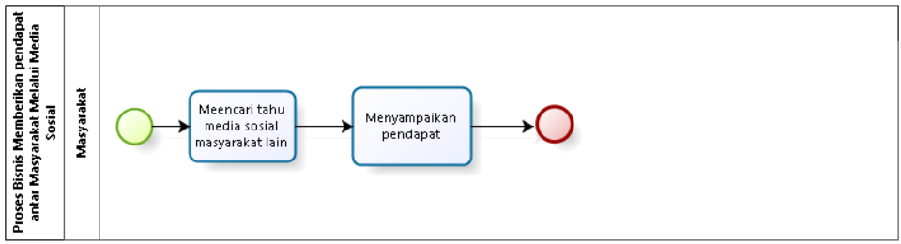
Gambar 6. BPMN Menyampaikan pendapat Antar Masyarakat Melalui Sosial Media

Target System
Aplikasi Berbasis Website Alu-Alu of Sitoluama dibuat untuk mempermudah masyarakat dalam mendapatkan informasi mengenai Desa Sitoluama. Aplikasi yang dikembangkan oleh developer ini dibuat untuk mempermudah masyarakat dalam mengakses informasi dan berita terkait desa, adapun tujuan dibentuknya sistem ini yaitu untuk mengurangi kemungkinan adanya masyarakat yang kurang mengetahui atau mengenal tentang desa. Sistem ini juga diharapkan membantu masyarakat dalam berinteraksi sesama masyarakat baik terhadap pemerintah dan menyampaikan pendapat terhadap pemerintah terkait desa. Untuk dapat mengakses berita dan informasi dalam sistem ini masyarakat harus mengakses website terlebih dahulu, sedangkan untuk mengakses fitur alu alu masyarakat harus terlebih dahulu melakukan login jika belum mempunyai akun masyarakat harus melakukan register terlebih dahulu agar dapat login ke aplikasi berbasis website yang dirancang oleh developer.

Proses Bisnis Registrasi
Proses bisnis yang diharapkan dari sistem berbasis website ini yaitu masyarakat (masyarakat) dapat menyampaikan ekspresi atau dalam hal ini alu-alu baik terhadap pemerintah setempat maupun sesama masyarakat melalui website desa. Untuk dapat memeberikan/ menyampaikan alu-alu, maka terlebih dahulu masyarakat melakukan registrasi pendaftaran. Terlebih dahulu masyarakat mengakses website, lalu memilih menu daftar. Setelah itu, masyarakat mengisi form registrasi dan menekan tombol “kirim”. Brikut gambar dari proses bisnis untuk registrasi.
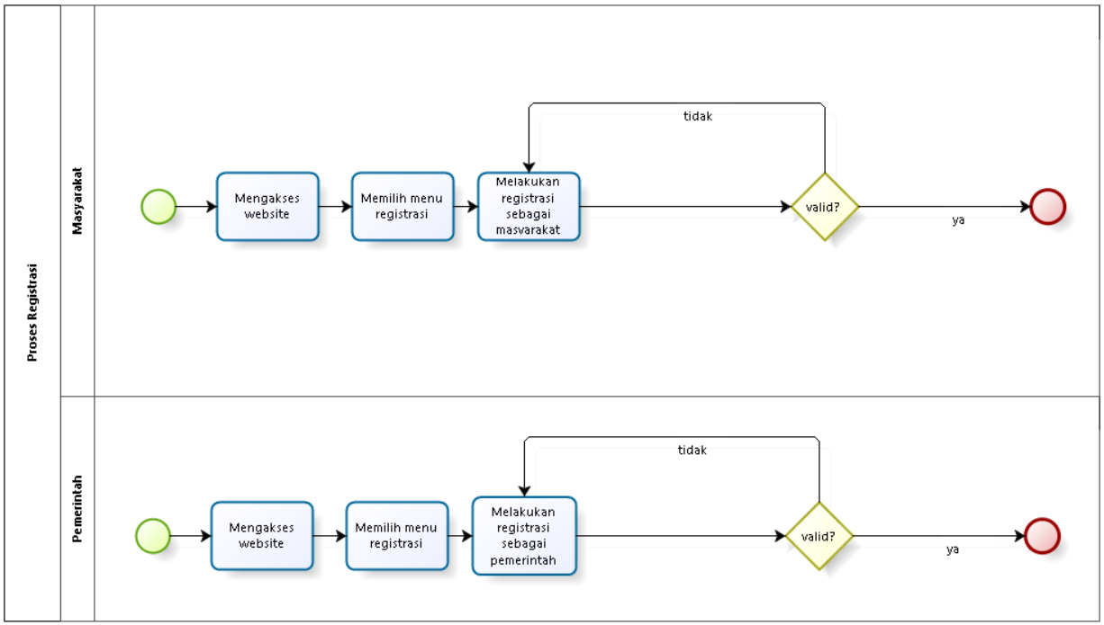
Gambar 7. BPMN Melakukan Registrasi

Proses Bisnis Login

Masyarakat (masyarakat) dapat login ke dalam sistem dengan menggunakan username dan password yang telah didaftarkan sebelumnya. Setelah login, pelanggan dapat mengakses menu yang ada di dalam website. Proses bisnis login terlampir pada gambar 8.
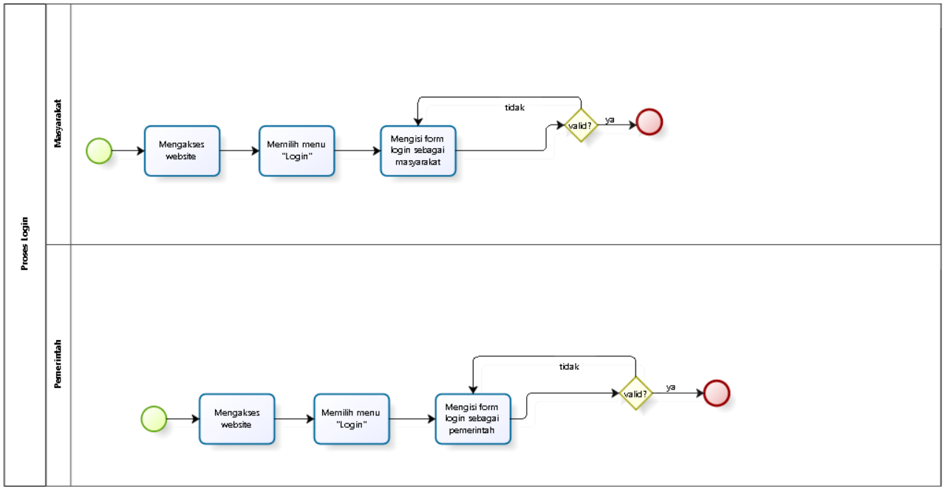
Gambar 8. BPMN Melakukan Login

Proses Bisnis Menambahkan Alu- Alu (Pemerintah)
Untuk menyampaikan alu-alu, masyarakat harus login terlebih dahulu. Kemudian website akan menampilkan beranda dari “Alu-Alu”. Lalu masyarakat memilih tombol “Buat Alu-Alu” dan mengisinya untuk memberikan pendapat atau ekspresi baik untuk pemerintah maupun untuk sesama masyarakat. Setelah mengisi alu-alu tersebut, masyarakat memilih tombol kirim untuk mengirimkan alu-alu yang telah dibuat dan alu-alu yang telah dibuat itu akan muncul di beranda layaknya twitter. Berikut proses bisnis menambahkan alu-alu.
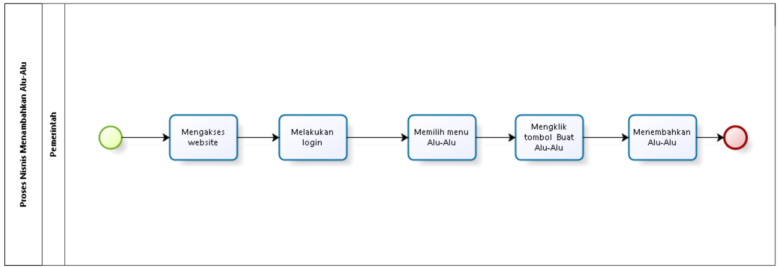
Gambar 9. BPMN Menambahkan Alu-Alu oleh Pemerintah

Proses Bisnis Menambahkan Alu- Alu oleh Masyarakat
Untuk menyampaikan alu-alu, masyarakat harus login terlebih dahulu. Kemudian website akan menampilkan beranda dari “Alu-Alu”. Lalu masyarakat memilih tombol “Buat Alu-Alu” dan mengisinya untuk memberikan pendapat atau ekspresi baik untuk pemerintah maupun untuk sesama masyarakat. Setelah mengisi alau-alu tersebut, masyarakat memilih tombol kirim untuk mengirimkan alu-alu yang telah dibuat dan alu-alu yang telah dibuat itu akan muncul di beranda layaknya twitter. Berikut proses bisnis menambahkan alu-alu.
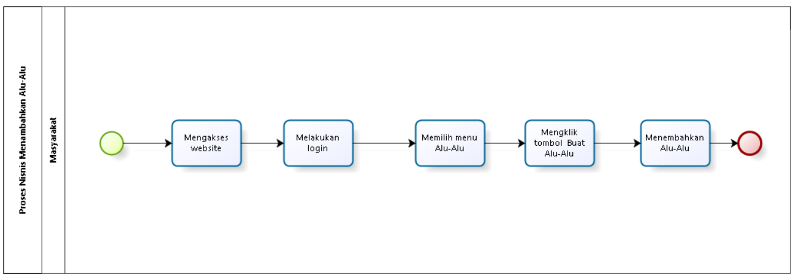
Gambar 10. BPMN Menambahkan Alu-Alu oleh Masyarakat

Proses Bisnis Melihat Alu-Alu
Proses bisnis yang diharapkan dari website yang dibangun adalah masyarakat dapat melihat daftar alu-alu yang ada di website tersebut. Terlebih dahulu masyarakat melakukan login ke menu “Alu-Alu”. Setelah login, maka akan ditampilkan beranda “Alu-Alu” yang menampilkan semua alu-alu yang telah terkirim ke website tersebut yang sudah di filter oleh si pemerintah. Masyarakat juga dapat menyukai alu-alu yang ditampilkan di beranda tersebut layaknya twitter. Berikut proses bisnis melihat alu-alu yang disajikan dalam gambar 10.
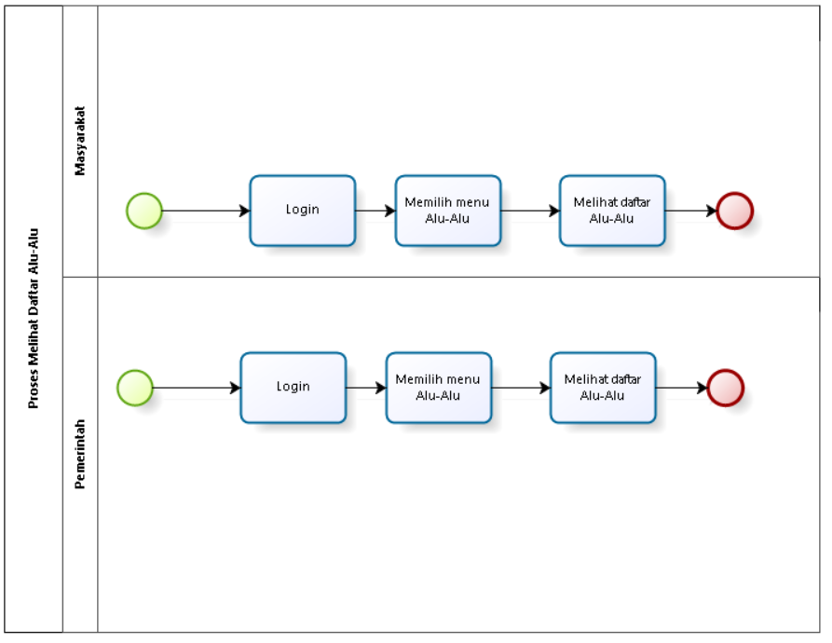
Gambar 11. BPMN Melihat Daftar Alu-Alu

Proses Bisnis Menghapus Daftar Alu-Alu
Untuk dapat menghapus daftar alu-alu, maka pemerintah juga terlebih dahulu login sebagai pemerintah. Setelah itu pemerintah melihat daftar alu-alu yang ditampilkan di beranda. Untuk menghapus alu-alu tersebut, maka pemerintah memilih alu-alu yang ingin dihapus. Kemudian mengklik menu titik 3 yang ada di sudut kanan atas. Lalu pemerintah memilih “Hapus” dan menekan tombol “oke”. Berikut bisnis proses menghapus daftar alu-alu.

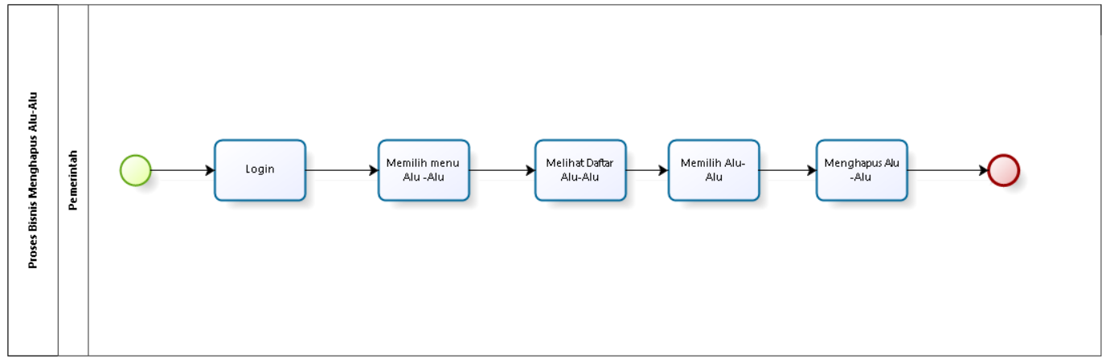
Gambar 12. BPMN Menghapus Daftar Alu-Alu

Proses Bisnis Logout
Setelah dapat login dan mengakses website, masyarakat dapat keluar dari dalam sistem dengan menekan tombol logout. Setelah menekan tombol logout, maka masyarakat dapat melihat halaman login sistem. Proses bisnis logout terlampir pada gambar 24.
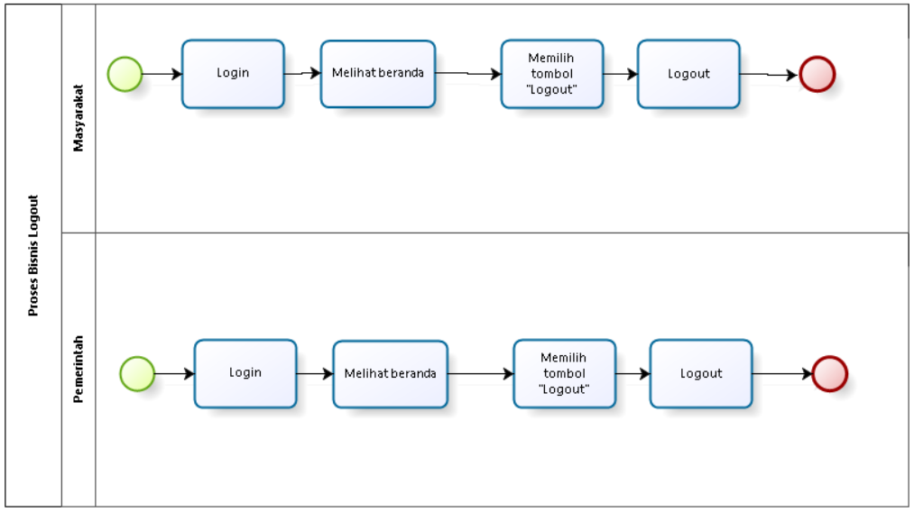
Gambar 13. BPMN Logout

Fungsi Utama
Pada sub bab ini akan dijelaskan fungsi yang memuat fungsi-fungsi sistem yang utama dan diberikan langsung ke masyarakat. Fungsi-fungsi utama dari sistem yang akan diberikan kepada masyarakat Aplikasi Berbasis Website Alu-Alu of Sitoluama mempunyai beberapa fungsi dalam kebutuhan masyarakat antara lain:
  - Fungsi registrasi
Fungsi ini digunakan agar masyarakat memiliki akun.
- Fungsi login
Fungsi ini digunakan oleh masyarakat agar dapat mengakses fitur alu alu yang ada dalam aplikasi berbasis website.
- Fungsi melihat profil desa
Fungsi ini digunakan oleh pelanggan untuk melihat profil desa yang berisi informasi terkait desa.
- Fungsi melihat berita desa
Fungsi ini dapat digunakan masyarakat untuk melihat berita dari desa
- Fungsi melihat galeri desa
Fungsi ini digunakan oleh masyarakat untuk melihat galeri dalam desa
- Fungsi alu alu dalam website
Fungsi ini digunakan oleh masyarakat untuk mengakses alu alu.
- Fungsi social sharing
Fungsi ini digunakan oleh masyarakat untuk melihat daftar pesanan yang telah dipesan.
- Fungsi responsive
Fungsi ini digunakan oleh pelanggan untuk memberi saran dan kritik terhadap pelayanan cafe tepi danau bistro.
- Fungsi logout
Fungsi ini digunakan oleh masyarakat untuk keluar dari akun.

Kelompok dan Karakteristik Pengguna
Adapun kelompok dan karakteristik pengguna terdiri dari pemerintah(developer) dan masyarakat (masyarakat). Kelompok dan karakteristik pengguna dilampirkan pada tabel 5.
Tabel 5. Kelompok dan Karakteristik Pengguna
Kategori Pengguna | Fasilitas | Hak Akses ke Aplikasi
Pemerintah | - Melakukan login untuk mengakses sebagai pemerintah  - Mengelola setiap menu yang ada | - Akses terhadap setiap menu untuk melakukan CRUD
Masyarakat (Masyarakat) | - Melakukan registrasi untuk memiliki akun  - Melakukan login untuk mengakses fitur alu alu dalam web  - Melihat setiap menu yang ada dalam website | - Akses ke halaman registrasi  - Akses ke halaman login  - Akses ke menu beranda  - Akses ke setiap menu yang ada dalam website

Pengguna 1
Description of masyarakat | : | Pemerintah (developer)
Role | : | Pemerintah
Prerequisite | : | Pemerintah harus memiliki akun agar dapat masuk dan mengelola sistem
Task description | : | Pemerintah dapat mengelola informasi dalam website, seperti menambahkan, mengedit, menghapus data informasi.

Pengguna 2
Description of masyarakat | : | Masyarakat
Role | : | Masyarakat
Prerequisite | : | Masyarakat harus memiliki akun agar dapat masuk dan mengakses sistem
Task description | : | Pelanggan dapat melihat informasi dan melakukan pemesanan dalam sistem

Lingkungan
Subbab ini akan menjelaskan tentang lingkungan sistem, dimulai dari pengembangan, pengujian, hingga pengoperasian sistem.

Pengembangan
Spesifikasi minimal perangkat lunak yang digunakan dalam pengembangan aplikasi berbasis Alu-Alu of Sitoluama terlampir dalam tabel 6.
Tabel 6. Lingkungan Pengembangan
Server | : | Apache
Database Engine | : | MySQL
Installed Software | : | Apache, Mozilla Firefox, Google Chrome
Operating System | : | Windows 10
Minimum Storage | : | 8.00 GB

Pengujian
Spesifikasi minimal perangkat lunak yang digunakan dalam pengujian Aplikasi Berbasis Website Alu-Alu of Sitoluama dapat dilihat pada tabel 7.
Tabel 7. Lingkungan Pengujian
Server | : | Apache
Database Engine | : | MySQL
Installed Software | : | Apache, Mozilla Firefox, Google Chrome
Operating System | : | Windows 10
Minimum Storage | : | 8.00 GB

Pengoperasian
Spesifikasi minimal perangkat lunak yang digunakan dalam pengoperasian Aplikasi Berbasis Website Alu-Alu of Sitoluama dapat dilihat pada tabel 8.
Tabel 8. Lingkungan Pengoperasian
Server | : | Apache
Database Engine | : | MySQL
Installed Software | : | Apache, Mozilla Firefox, Google Chrome
Operating System | : | Windows 10
Minimum Storage | : | 1.00 GB

Batasan Desain dan Implementasi
Sistem dapat diakses dengan baik melalui browser yang mendukung penggunaan HTML 5 dan PHP, seperti Mozilla Firefox Google Chrome, dan Microsoft Edge. Website dapat diakses apabila masyarakat telah memiliki akun yang sebelumnya telah didaftarkan. Website dapat diakses oleh masyarakat dengan bantuan aplikasi penyedia server, seperti XAMPP. Website ini juga nantinya sangat bergantung kepada jaringan. Apabila tidak terdapat jaringan dan aplikasi bantuan penyedia server, maka aplikasi berbasis web ini tidak akan dapat dijalankan dan diakses oleh masyarakat.

Asumsi dan Kebergantungan
Adapun asumsi dan kebergantungan dalam pengembangan aplikasi berbasis website Alu-Alu of Sitoluama adalah sebagai berikut.
Asumsi :
- Setiap tahapan yang dilakukan dalam pengerjaan proyek adalah sesuai dan tepat dengan jadwal yang telah ditentukan.
- Segala data-data yang dikumpulkan, baik dari client dan dosen pembimbing adalah benar adanya.
Kebergantungan :
- Data yang nantinya ada dalam sistem merupakan data yang benar dan tepat.
- Masyarakat harus mengetahui fitur dalam sistem serta fungsi dan tata cara penggunaan

Kebutuhan Rinci
Bab ini berisi penjelasan secara keseluruhan mengenai sistem secara spesifik, yang mencakup antarmuka, kebutuhan fungsional, dan kebutuhan nonfungsional dari sistem yang akan dibangun.

Kebutuhan Antarmuka
Subbab ini menjelaskan tentang kebutuhan antarmuka yang terdapat dalam sistem. Kebutuhan antarmuka dalam sistem terdiri dari antarmuka sistem, antarmuka pengguna, antarmuka perangkat keras, dan antarmuka komunikasi. Secara detail, antarmuka sistem akan dijelaskan dalam sub-subbab berikut.

Antarmuka Sistem
Aplikasi Berbasis Alu-Alu of Sitoluama dikembangkan dalam bentuk website. Antarmuka pengguna diperlukan dalam pengoperasian sistem yang dibangun.
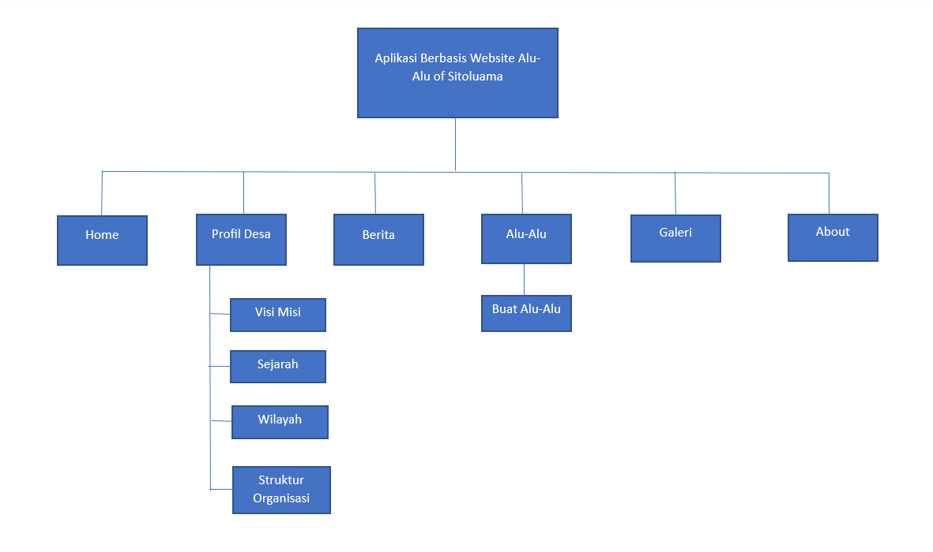

Antarmuka Pengguna
Antarmuka pengguna yang diperlukan dalam pengoperasian Aplikasi Berbasis Web Alu alu of SitoluAma adalah GUI (Graphical Masyarakat Interface). Perangkat lunak yang akan dikembangkan membutuhkan interaksi dengan pengguna. Interaksi antara pengguna dengan sistem membutuhkan suatu alat untuk dapat mentransformasikan masukan (input) dan keluaran (output) dari dan untuk pengguna. Perangkat tersebut adalah sebagai berikut.
- Monitor
Monitor digunakan sebagai wadah untuk melihat tampilan output proses yang dilakukan.
- Keyboard
Keyboard digunakan sebagai media untuk memasukkan data yang diperlukan ke dalam sistem.
- Mouse
Mouse digunakan untuk membantu dalam proses memasukkan data (sebagai pointer kursor di layar monitor).
Tampilan layar atau masyarakat interface sistem terlampir pada gambar di bawah sebagai berikut.

Tampilan Halaman Registrasi
Di halaman register terdapat form isian nama lengkap, email, password, dan konfirmasi password. Masyarakat terlebih dahulu harus melakukan registrasi akun, agar mempunyai akun dan dapat login. Tampilan halaman registrasi terlampir pada gambar 25.
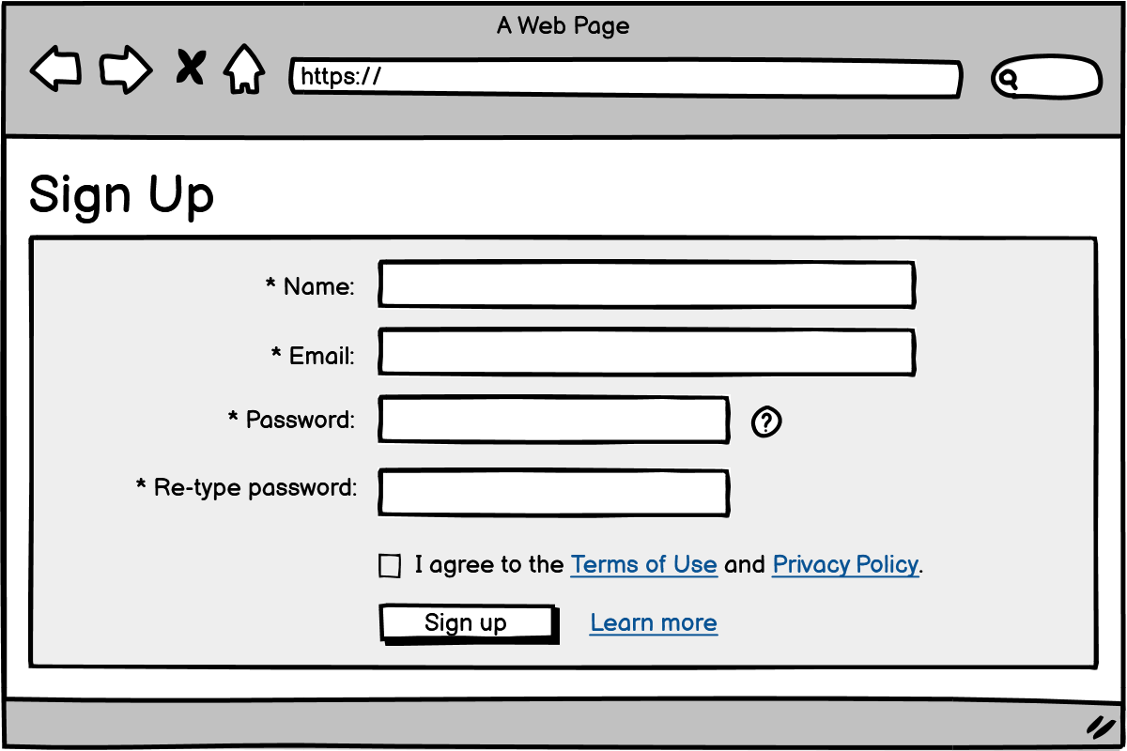
Gambar 14. Halaman Registrasi

Tampilan Halaman Login
Pada halaman login terdapat form isian Email dan password. Masyarakat harus memasukkan email dan password yang telah didaftarkan sebelumnya. Tampilan halaman login terlampir pada gambar 26.
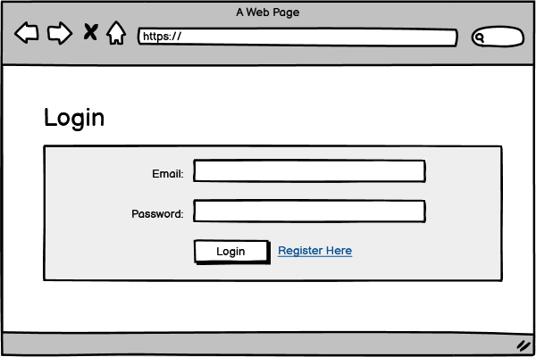

Gambar 15. Halaman Login

Tampilan Halaman Beranda Sebelum Login
Pada tampilan halaman beranda sebelum login terdapat menu dari website kemudian akan ada juga menu untuk login dan register. Tampilan halaman beranda sebelum login terlampir pada gambar 27
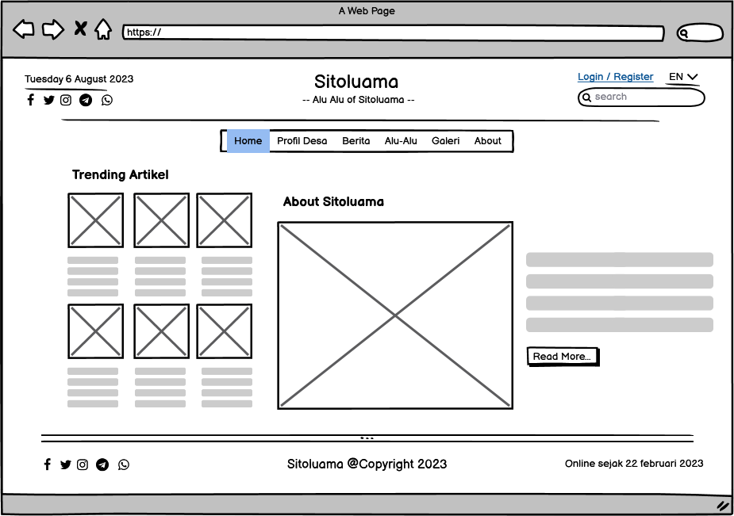

Gambar 16. Halaman Beranda Sebelum Login

Tampilan Halaman Beranda Sesudah Login
Pada tampilan halaman ini akan menampilkan menu website dan akan menampilkan username dari masyarakat. Tampilan halaman Beranda sesudah login terlampir pada gambar 28
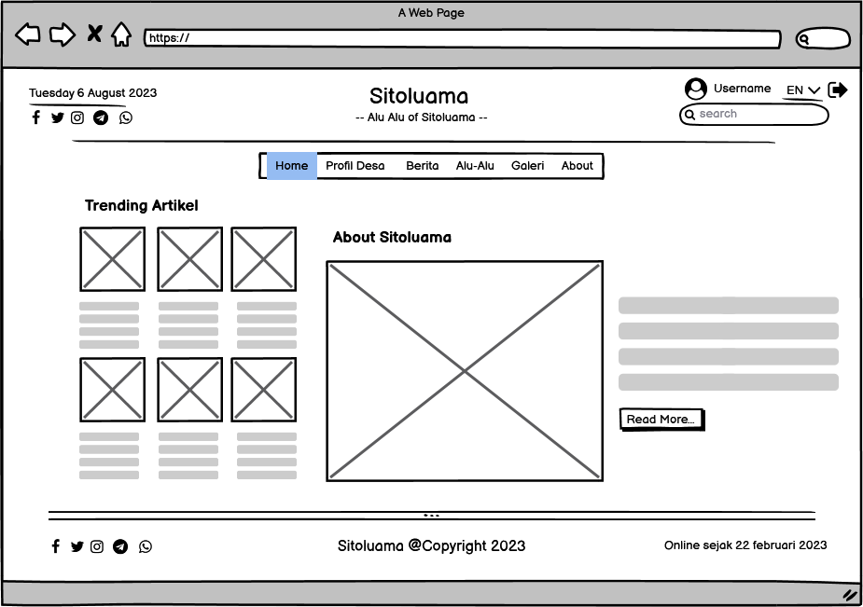
Gambar 17. Halaman Beranda Sesudah Login

Tampilan Halaman Profil Desa Visi Misi
Di halaman Profil Desa Visi Menampilkan visi dan misi dari desa. Tampilan halaman pemesanan meja terlampir pada gambar 29.
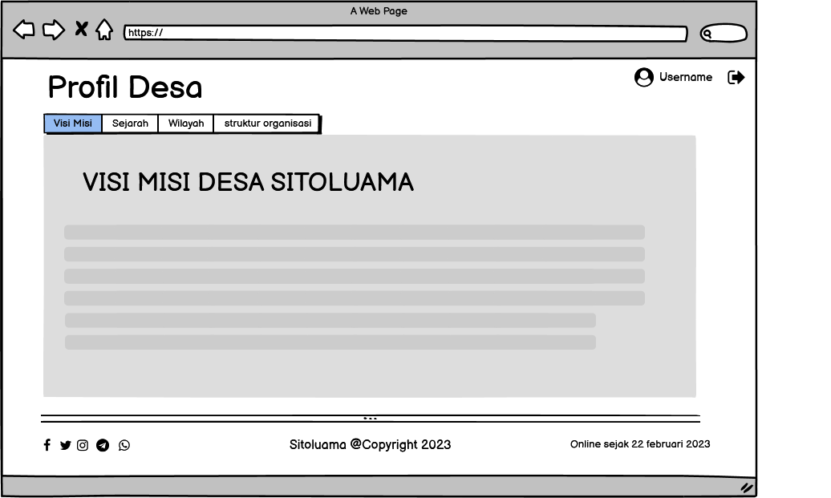
Gambar 18. Halaman Profil Visi Misi Desa

Tampilan Halaman Profil Sejarah Desa
Pada tampilan halaman ini akan menampilkan sejarah dari desa. Gambar tampilan halaman profil sejarah desa 30.
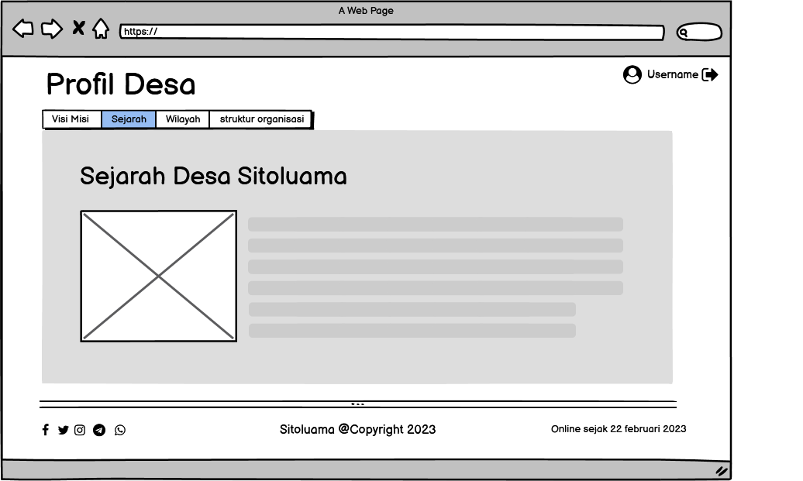
Gambar 19. Halaman Profil Sejarah Desa

Tampilan Halaman Profil wilayah desa
Pada tampilan halaman ini akan menampilkan setiap wilayah yang ada di Desa. Halaman profil wilayah desa pada gambar 31.
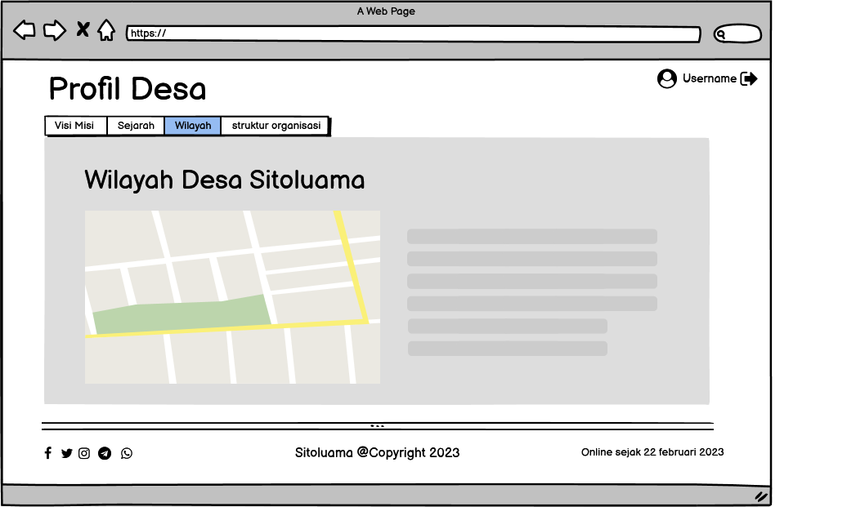
Gambar 20. Halaman Profil Wilayah Desa

Tampilan Halaman Struktur Organisasi Desa
Pada tampilan halaman ini akan menampilkan struktur organisasi yang ada di Desa. Halaman Struktur Organisasi Desa terlampir pada gambar 32.
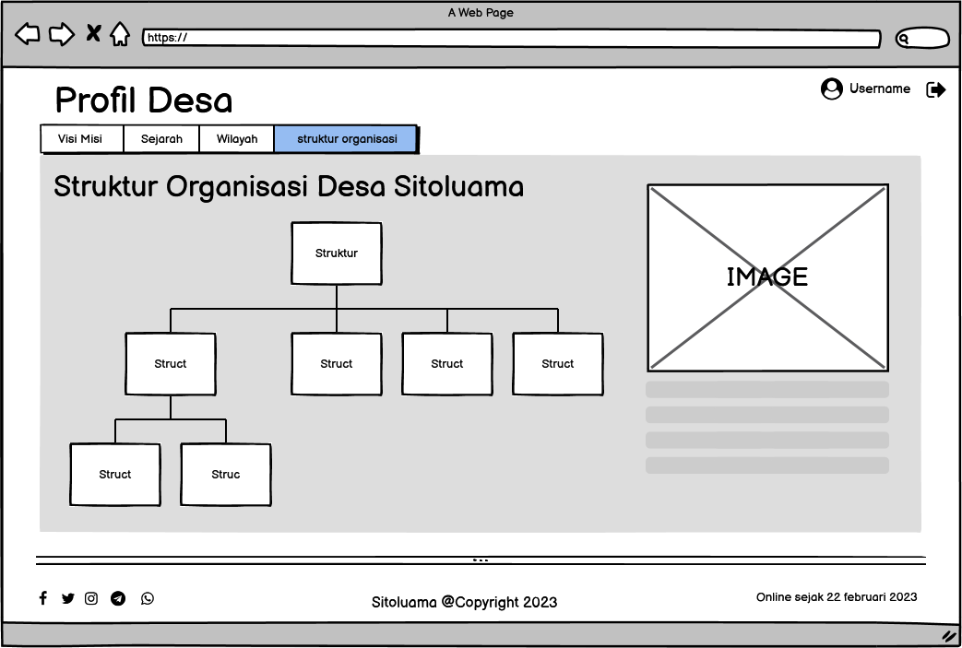
Gambar 21. Halaman Struktur Organisasi Desa

Tampilan Halaman Berita
Pada halaman berita akan ditampilkan setiap berita dan informasi yang ada di desa. Tampilan halaman berita terlampir pada gambar 33.
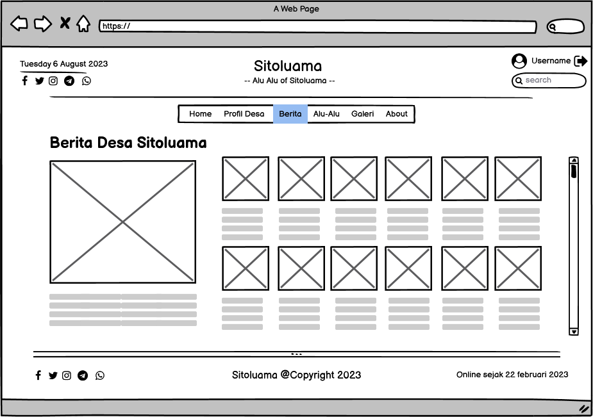
Gambar 22. Halaman Berita

Tampilan Halaman Alu alu desa
Pada halaman alu alu desa akan menampilkan alu alu dari masyarakat, untuk melihat tampilan alu alu maka masyarakat harus melakukan login lebih dulu. Tampilan halaman alu alu desa terlampir pada gambar 34.
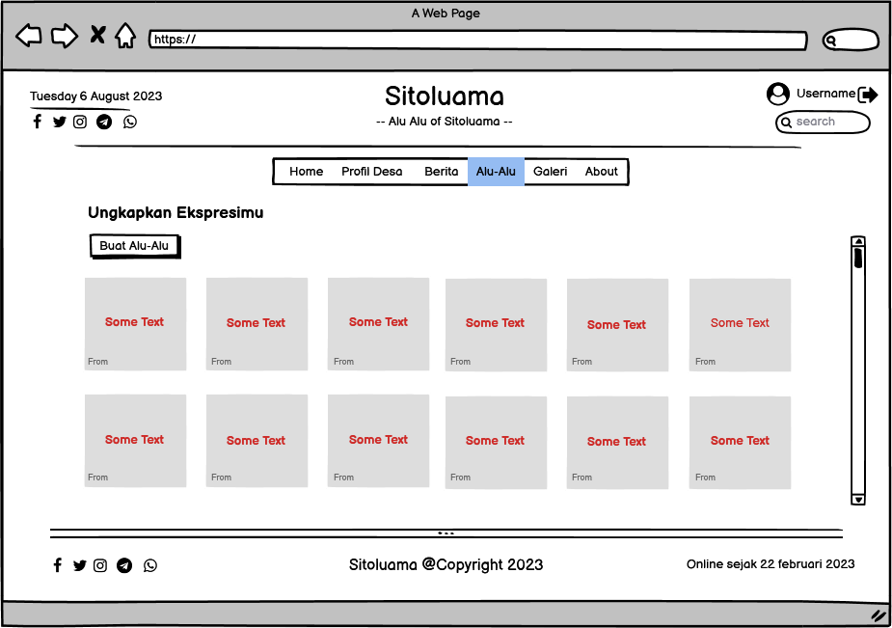
Gambar 23. Halaman Alu alu

Tampilan Halaman Tambah alu alu
Pada halaman tambah alu alu akan ditampilkan tambah alu alu dan menu kirim jika akan mengirim alu alu ada juga menu reset jika akan mengedit alu alu dan menu kembali jika akan keluar dari halaman alu alu. Tampilan halaman tambah alu alu terlampir pada gambar 35.

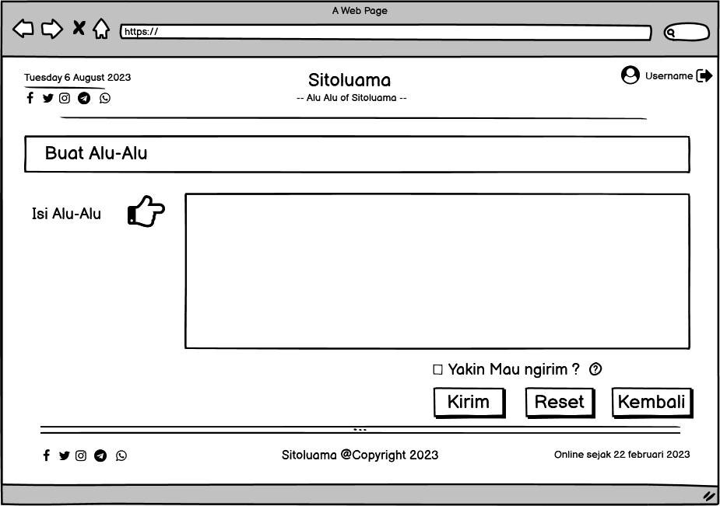
Gambar 24. Halaman Tambah Alu alu

Tampilan Halaman Galeri Desa
Pada halaman Galeri desa akan menampilkan galeri seperti foto. Tampilan halaman galeri desa terlampir pada gambar 36.

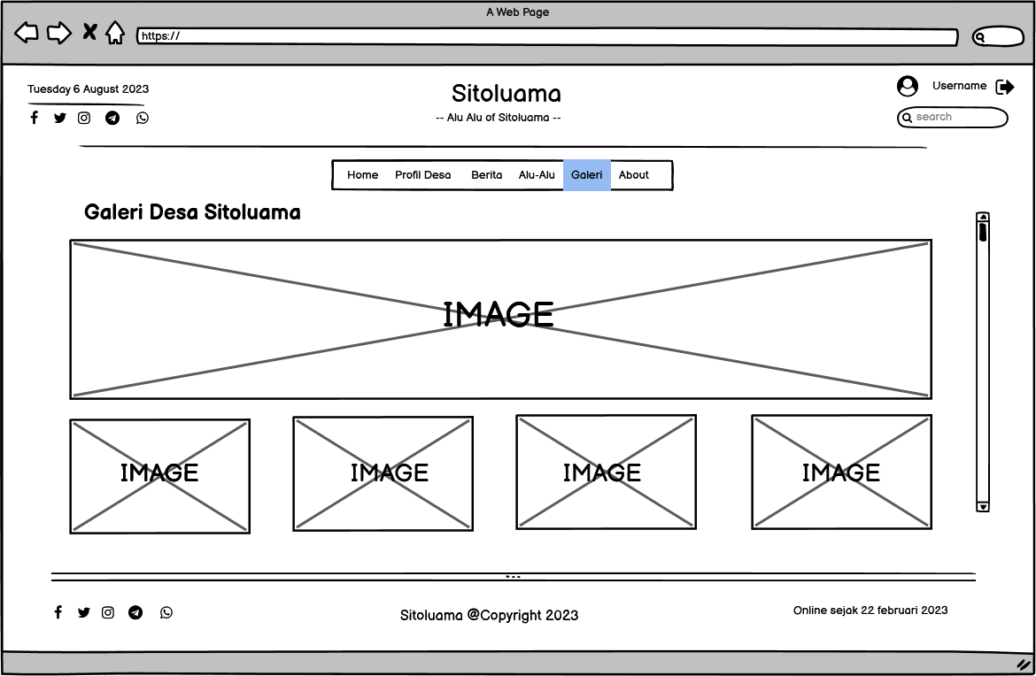
Gambar 25. Halaman Galeri Desa

Tampilan Halaman about
Pada halaman ini akan ditampilkan tentang dari website ataupun spesifikasinya. Tampilan halaman about terlampir pada gambar 37.

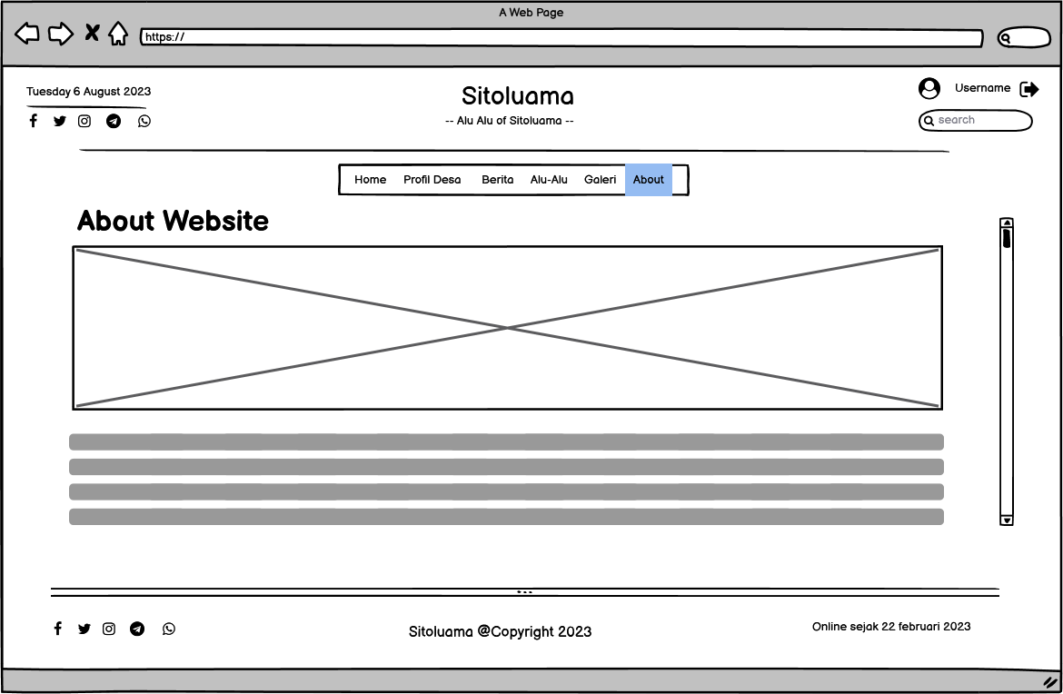
Gambar 26. Halaman about

Antarmuka Perangkat Keras
Antarmuka perangkat keras (hardware interface) memiliki fungsi untuk menjalankan sekumpulan perintah atau instruksi yang diberikan lalu menghasilkan keluaran dalam bentuk informasi. Jadi, fungsi utama dari hardware interface adalah menjalankan sistem atau perangkat lunak (software). Adapun perangkat keras yang dibutuhkan untuk dapat berinteraksi dengan sistem adalah keyboard, laptop/PC, dan mouse.

Antarmuka Komunikasi
Antarmuka perangkat lunak merupakan serangkaian perangkat lunak yang digunakan untuk dapat berinteraksi pada sistem yang dibangun. Adapun perangkat lunak yang dibutuhkan dalam pembangunan Aplikasi Berbasis Website Alu-Alu of Sitoluama adalah sebagai berikut.
- DBMS : MySQL
- Browser : Google Chrome, Mozilla Firefox
- Text Editor : Sublime Text dan Visual Studio Code
- Sistem Operasi : Windows 10 dan Windows 11
- Bahasa pemrograman : PHP
- Aplikasi database : SQLyog, MySQL, dan Apache
- Perangkat tambahan : StarUML, Bizagi Process Modeler

Spesifikasi Kebutuhan Fungsional
Pada bab ini dijelaskan mengenai spesifikasi kebutuhan fungsional pada Aplikasi Berbasis website Alu-Alu of Sitoluama. Pada bab ini akan diperlihatkan use case diagram yang memberi gambaran tentang keseluruhan Aplikasi Berbasis website Alu-Alu of Sitoluama. Use case diagram Aplikasi Berbasis website Alu-Alu of Sitoluama terlampir
pada gambar 38.

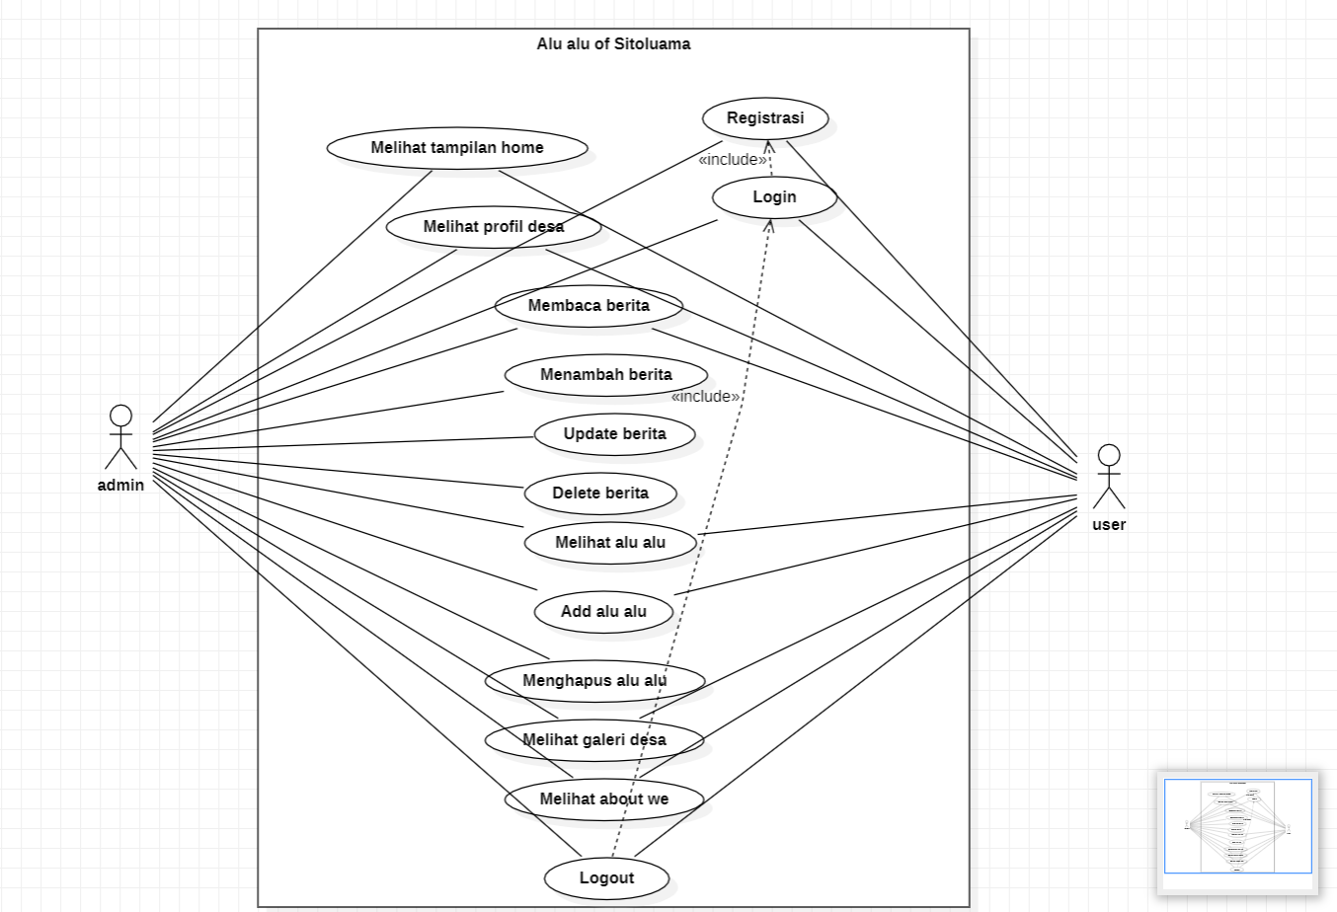
Gambar 27. Use Case Diagram Aplikasi Berbasis Alu-Alu of Sitoluama

Fungsi/Fitur Registrasi
Fungsi di bawah ini adalah fungsi registrasi.

Deskripsi dan Prioritas
Fungsi registrasi digunakan oleh Masyarakat. Sehingga masyarakat memiliki username dan juga password yang digunakan untuk login.

Kebutuhan Fungsional
Pada saat Masyarakat ingin mengakses sebuah menu yang mengharuskan memiliki akun, terlebih dahulu harus melakukan login pada menu jika belum memiliki akun maka masyarakat harus terlebih dulu melakukan registrasi. Masyarakat akan mengisi form registrasi yang sudah disediakan oleh sistem.

Urutan Stimulus/Respon
Tabel 9 merupakan use case scenario dari fungsi registrasi.
Tabel 9. Use Case Scenario Registrasi
Use case ID Number | UC-01
Use case Name | Registrasi
Brief Description | Use Case ini menggambarkan masyarakat melakukan registrasi pada sistem.
Primary Actor | Masyarakat
Pre-condition | Masyarakat mengakses Aplikasi Berbasis Website Alu-Alu of Sitoluama.
Post Condition | Masyarakat berhasil melakukan registrasi  Masyarakat memiliki username dan password
Basic Flow of Event | Actor’s Action | System’s Response
Basic Flow of Event | - Masyarakat memilih menu Daftar Akun
Basic Flow of Event |  | - Sistem menampilkan halaman registrasi
Basic Flow of Event | - Masyarakat mengisi form data registrasi dan menekan button Sign up.
Basic Flow of Event |  | - Sistem memvalidasi data registrasi masyarakat.
Basic Flow of Event |  | - Sistem menyimpan data registrasi masyarakat.
Alternative flow of events | 3a. Jika masyarakat mengosongkan atau tidak mengisi salah satu kolom pada form registrasi yang disediakan, maka sistem akan menampilkan alert “Semua form wajib diisi”.
Extension points | --- -

Fungsi/Fitur Login
Fungsi di bawah ini adalah fungsi login.

Deskripsi dan Prioritas
Fungsi login digunakan oleh masyarakat untuk dapat masuk dan mengakses menu alu-alu setelah melakukan registrasi.

Kebutuhan Fungsional
Pada saat masyarakat melakukan login, maka masyarakat harus memasukkan data email dan password dengan benar. Jika masyarakat memasukkan email atau password yang tidak valid maka sistem akan menampilkan alert “Incorrect email and password”. Fungsi login merupakan salah satu langkah pertama untuk dapat masuk ke dalam menu Alu-Alu of Sitoluama.

Urutan Stimulasi/Respon
Tabel 10 merupakan use case scenario dari fungsi login
Tabel 10. Use Case Scenario Login
Use Case ID Number | UC-02
Use Case Name | Login
Brief Description | Use Case ini menggambarkan masyarakat melakukan login pada sistem.
Primary Actor | Masyarakat
Pre-condition | Masyarakat telah memiliki email dan password untuk masuk ke sistem.
Post Condition | Masyarakat berhasil melakukan login.
Basic Flow of Event | Actor’s Action | System’s Response
 | - Masyarakat memasukkan email dan password.
 |  | - Sistem memvalidasi data login masyarakat .
 |  | - Sistem menemukan data masyarakat lalu menampilkan halaman Beranda.
Alternative flow of events | 1a. Jika masyarakat salah memasukkan email atau password maka sistem akan menampilkan alert “Incorrect Email or Password”.
Extension points | -

Fungsi/Fitur Melihat halaman Home
Fungsi di bawah ini adalah fungsi melihat halaman Home.

Deskripsi dan Prioritas.
Fungsi melihat halaman Home adalah masyarakat dapat melihat tampilan awal dari website dan menjadi awal untuk masuk ke menu yang lain.

Kebutuhan Fungsional
Pada saat masyarakat mengakses menu ini, masyarakat dapat melihat tampilan pertama dari website .

Urutan Stimulasi/Respon
Tabel 11 merupakan use case scenario dari fungsi melihat tampilan Home.
Tabel 11. Use Case Scenario Melihat Tampilan Home
Use Case ID Number | UC-03
Use Case Name | Melihat Tampilan Home
Brief Description | Use Case ini menggambarkan masyarakat dapat melihat tampilan Home melalui sistem.
Primary Actor | Masyarakat
Pre-condition | Masyarakat telah melakukan login.
Post Condition | Masyarakat dapat melihat tampilan Home.
Basic Flow of Event | Actor’s Action | System’s Response
Basic Flow of Event | - Masyarakat memilih menu Home
Basic Flow of Event |  | - Sistem menampilkan halaman Home.
Alternative flow of events
Extension points

Fungsi/Fitur Melihat tampilan Profil Desa
Fungsi di bawah ini adalah masyarakat dapat melihat Profil Desa.

Deskripsi dan Prioritas.
Fungsi melihat tampilan Profil Desa digunakan oleh pemerintah dan masyarakat. Fungsi ini menampilkan Profil Desa yang dimana pada menu ini terdapat gambaran dari Desa Sitoluama yang dilengkapi juga dengan gambar.

Kebutuhan Fungsional
Pada saat masyarakat mengakses menu ini masyarakat akan melihat Profil Desa Sitoluama yang juga dapat melihat visi misi, sejarah, wilayah, dan struktur organisasi dari desa.

Urutan Stimulasi/Respon
Tabel 12 merupakan use case scenario dari fungsi melihat tampilan Profil Desa.
Tabel 12. Use Case Scenario Melihat Tampilan Profil Desa
Use Case ID Number | UC-04
Use Case Name | Melihat Tampilan Profil Desa
Brief Description | Use Case ini menggambarkan Masyarakat dapat melihat tampilan Profil Desa.
Primary Actor | Masyarakat
Pre-condition | Masyarakat telah login ke sistem
Post Condition | Masyarakat dapat melihat tampilan Profil Desa.
Basic Flow of Event | Actor’s Action | System’s Response
Basic Flow of Event | - Masyarakat memilih menu Profil Desa.
Basic Flow of Event |  | - Sistem menampilkan halaman Profil Desa.
Alternative flow of events
Extension points

Fungsi/Fitur Melihat tampilan About
Fungsi di bawah ini adalah fungsi melihat tampilan menu About.

Deskripsi dan Prioritas.
Fungsi melihat tampilan About digunakan oleh pemerintah dan diakses oleh masyarakat. Fungsi ini menampilkan tentang website.

Kebutuhan Fungsional
Pada saat masyarakat mengakses menu ini maka masyarakat akan melihat tentang aplikasi berbasis website

Urutan Stimulasi/Respon
Tabel 13 merupakan use case scenario dari fungsi Melihat tampilan About.
Tabel 13. Use Case Scenario Melihat Tampilan About
Use Case ID Number | UC-04
Use Case Name | Melihat Tampilan About
Brief Description | Use Case ini menggambarkan masyarakat dapat melihat tampilan About.
Primary Actor | Masyarakat
Pre-condition | Masyarakat telah login ke sistem
Post Condition | Masyarakat berhasil melihat tampilan menu About.
Basic Flow of Event | Actor’s Action | System’s Response
Basic Flow of Event | - Masyarakat memilih menu About
Basic Flow of Event |  | - Sistem menampilkan halaman About.
Alternative flow of events
Extension points

Fungsi/Fitur Menambah Melihat Tampilan Galeri
Fungsi di bawah ini adalah fungsi melihat tampilan Galeri.

Deskripsi dan Prioritas.
Fungsi melihat tampilan Galeri ini digunakan oleh masyarakat maupun pemerintah.

Kebutuhan Fungsional
Pada saat masyarakat memilih menu Galeri, maka sistem akan menampilkan halaman dari Galeri desa yang menampilkan gambar-gambar tentang desa Sitoluama.

Urutan Stimulasi/Respon
Tabel 14 merupakan use case scenario dari fungsi melihat tampilan galeri.
Tabel 14. Use Case Scenario Melihat Tampilan Galeri
Use Case ID Number | UC-05
Use Case Name | Melihat tampilan menu Galeri.
Brief Description | Use Case ini menggambarkan bagaimana masyarakat melihat tampilan menu Galeri.
Primary Actor | Masyarakat
Pre-condition | Masyarakat telah login
Post Condition | Menu Galeri berhasil ditampilkan.
Basic Flow of Event | Actor’s Action | System’s Response
Basic Flow of Event | - Masyarakat memilih menu Galeri.
Basic Flow of Event |  | - Sistem menampilkan halaman Galeri.
Alternative flow of events | -
Extension points

Fungsi/Fitur Melihat Berita
Fungsi di bawah ini adalah fungsi melihat berita.

Deskripsi dan Prioritas
Fungsi melihat berita digunakan oleh masyarakat. Pada fungsi ini masyarakat dapat melihat berita yang telah dibuat oleh pemerintah.

Kebutuhan Fungsional
Pada saat masyarakat mengakses sistem ini, masyarakat dapat melihat berita yang sedang trending atau sedang viral di sekitaran Sitoluama.

Urutan Stimulus/Respon
Use Case Scenario dari fungsi melihat berita dapat dilihat pada tabel 15.
Tabel 15. Use Case Scenario Use Case Scenario Melihat Berita
Use Case ID Number | UC-06
Use Case Name | Melihat Berita
Brief Description | Use Case ini menggambarkan bagaimana masyarakat melihat tampilan Berita.
Primary Actor | Masyarakat
Pre-condition | Masyarakat telah login ke sistem
Post Condition | Masyarakat berhasil melihat tampilan menu Berita.
Basic Flow of Event | Actor’s Action | System’s Response
Basic Flow of Event | - Masyarakat memilih menu Berita
Basic Flow of Event |  | - Sistem menampilkan halaman Berita.
Alternative flow of events
Extension points

Fungsi/Fitur Menambah Berita
Fungsi di bawah ini adalah fungsi Menambah Berita.

Deskripsi dan Prioritas.
Fungsi menambah berita dilakukan oleh pemerintah. Fungsi ini dilakukan jika ada berita tambahan yang akan di posting.

Kebutuhan Fungsional
Pemerintah akan menambahkan berita yang akan ditambahkan.

Urutan Stimulasi/Respon
Tabel 16 merupakan use case scenario dari fungsi menambahkan berita.
Tabel 16. Use Case Scenario Menambah Berita
Use Case ID Number | UC-07
Use Case Name | Menambah Berita
Brief Description | Use Case ini menggambarkan Pemerintah yang ingin menambahkan Berita.
Primary Actor | Pemerintah
Pre-condition | Pemerintah telah login ke sistem
Post Condition | Berita telah ditambahkan.
Basic Flow of Event | Actor’s Action | System’s Response
 | - Pemerintah memilih menu Berita.
 |  | - Sistem menampilkan halaman Berita.
 | - Pemerintah menambahkan berita.
 |  | - Sistem menampilkan berita yang telah ditambahkan ke halaman Berita.
Alternative flow of events | -
Extension points

Fungsi/Fitur Mengupdate Berita
Fungsi di bawah ini adalah fungsi mengupdate berita.

Deskripsi dan Prioritas.
Fungsi mengupdate berita dilakukan oleh pemerintah. Fungsi ini dilakukan jika ada pembaharuan berita.

Kebutuhan Fungsional
Pemerintah akan memilih menu Berita untuk dapat melakukan pengeditan berita.

Urutan Stimulasi/Respon
Tabel 17 merupakan use case scenario dari fungsi mengupdate berita..
Tabel 17. Use Case Scenario Mengupdate Berita
Use Case ID Number | UC-08
Use Case Name | Mengupdate Berita
Brief Description | Use Case ini menggambarkan pemerintah yang akan mengupdate berita.
Primary Actor | Pemerintah
Pre-condition | Pemerintah telah login ke sistem
Post Condition | Berita telah diupdate
Basic Flow of Event | Actor’s Action | System’s Response
 | - Pemerintah memilih menu Berita
 |  | - Sistem menampilkan halaman Berita.
 | - Pemerintah memilih berita
 | - Pemerintah mengupdate berita
 |  | - Sistem memproses perubahan berita.
 |  | - Sistem memvalidasi data perbaharui berita.
 |  | - Sistem menyimpan data berita yang telah diupdate.
Alternative flow of events | -
Extension points

Fungsi/Fitur Menghapus Berita
Fungsi di bawah ini adalah fungsi menghapus Berita.

Deskripsi dan Prioritas.
Fungsi menghapus berita digunakan oleh pemerintah, pemerintah dapat menghapus berita yang salah upload ataupun berita yang sudah lewat masa trending nya.

Kebutuhan Fungsional
Pada saat pemerintah melakukan penghapusan terhadap berita, pemerintah terlebih dahulu harus mengecek atau memilih berita, setelah menemukan berita yang akan dihapus maka pemerintah dapat menghapusnya.

Urutan Stimulasi/Respon
Tabel 18 merupakan use case scenario dari fungsi menghapus berita..
Tabel 18. Use Case Scenario Menghapus Berita
Use Case ID Number | UC-09
Use Case Name | Menghapus Berita
Brief Description | Use Case ini menggambarkan Pemerintah yang ingin melakukan penghapusan berita.
Primary Actor | Pemerintah
Pre-condition | Pemerintah telah login ke sistem
Post Condition | Berita tertentu telah terhapus.
Basic Flow of Event | Actor’s Action | System’s Response
Basic Flow of Event | - Pemerintah memilih menu Berita.
Basic Flow of Event |  | - Sistem menampilkan halaman Berita.
Basic Flow of Event | - Pemerintah memilih berita.
Basic Flow of Event | - Pemerintah menekan ikon hapus
Basic Flow of Event |  | - Sistem memproses penghapusan berita.
Basic Flow of Event |  | - Sistem memvalidasi data hapus berita.
Alternative flow of events
Extension points

Fungsi/Fitur Menambahkan Alu-Alu (Saran)
Fungsi di bawah ini adalah fungsi menambahkan Alu-Alu (saran).

Deskripsi dan Prioritas.
Fungsi menambahkan Alu-Alu digunakan oleh masyarakat yang ingin membuat ataupun menambahkan Alu-Alu. Untuk menambah alu alu masyarakat harus terlebih dulu login ke dalam menu alu alu

Kebutuhan Fungsional
Pada saat masyarakat akan menambahkan alu-alu, masyarakat terlebih dahulu harus mengecek alu-alu yang dibuatkan apakah sudah sesuai dengan apa yang ingin diungkapkan.

Urutan Stimulasi/Respon
Tabel 19 merupakan use case scenario dari fungsi menambah Alu-Alu
Tabel 19. Use Case Scenario Menambah Alu-Alu
Use Case ID Number | UC-10
Use Case Name | Menambah Alu-Alu
Brief Description | Use Case ini menggambarkan masyarakat yang ingin menambahkan Alu-Alu.
Primary Actor | Masyarakat
Pre-condition | Masyarakat telah login ke sistem
Post Condition | Alu-Alu berhasil ditambahkan.
Basic Flow of Event | Actor’s Action | System’s Response
Basic Flow of Event | - Masyarakat memilih menu Alu-Alu.
Basic Flow of Event |  | - Sistem menampilkan halaman Alu-Alu.
Basic Flow of Event | - Masyarakat memilih ikon Buat Alu-Alu
Basic Flow of Event | - Masyarakat mengisi Alu-Alu kemudian menekan button Kirim.
Basic Flow of Event |  | - Sistem memvalidasi data Alu-Alu
 |  | - Sistem menampilkan Alu-Alu ke halaman utama Alu-Alu
Alternative flow of events
Extension points

Fungsi/Fitur Menghapus Alu-Alu
Fungsi di bawah ini adalah fungsi menghapus Alu-Alu.

Deskripsi dan Prioritas.
Fungsi menghapus Alu-Alu ini dilakukan oleh pemerintah. Fungsi ini digunakan pemerintah pada saat ingin menghapus alu-alu yang kurang sesuai atau yang mengandung kata-kata toxic. ataupun sejenis penghinaan untuk menjatuhkan.

Kebutuhan Fungsional
Pada saat pemerintah menghapus berita, sistem akan akan menampilkan halaman alu-alu yang telah dibersihkan dari Alu-Alu yang bersifat toxic.

Urutan Stimulasi/Respon
Tabel 20 merupakan Use Case Scenario dari fungsi menghapus Alu-Alu.
Tabel 20. Use Case Scenario Menghapus Alu-Alu
Use Case ID Number | UC-11
Use Case Name | Menghapus Alu-Alu
Brief Description | Use Case ini menggambarkan pemerintah yang ingin menghapus Alu-Alu.
Primary Actor | Pemerintah
Pre-condition | Pemerintah telah login ke sistem
Post Condition | Pemerintah berhasil menghapus Alu-Alu.
Basic Flow of Event | Actor’s Action | System’s Response
Basic Flow of Event | - Pemerintah memilih menu Alu-Alu.
Basic Flow of Event |  | - Sistem menampilkan halaman Alu-Alu.
Basic Flow of Event | - Pemerintah memilih menu Alu-Alu.  - Pemerintah menghapus Alu-Alu.
 |  | - Sistem menampilkan alert “Berhasil di hapus”.
Alternative flow of events | -
Extension points

Fungsi Fitur Logout
Fungsi di bawah ini adalah fungsi Logout.

Deskripsi dan Prioritas
Fungsi Logout digunakan oleh masyarakat dan pemerintah. Fungsi ini digunakan untuk keluar dari website.

Kebutuhan Fungsional
Pada saat pemerintah dan masyarakat mengakses sistem ini, pemerintah dan masyarakat dapat melakukan logout untuk keluar dari website.

Urutan Stimulus/Respon
Tabel 21merupakan Use Case Scenario dari fungsi Log Out
Tabel 21. Use Case Scenario Log Out
Use Case ID Number | UC-12
Use Case Name | Melakukan Log Out
Brief Description | Use Case ini menggambarkan masyarakat yang melakukan Log Out.
Primary Actor | Masyarakat
Pre-condition | Masyarakat telah login ke sistem
Post Condition | Masyarakat berhasil Log Out.
Basic Flow of Event | Actor’s Action | System’s Response
Basic Flow of Event | - Masyarakat memilih ikon Logout.
Basic Flow of Event |  | - Sistem kembali menampilkan halaman Login.
Alternative flow of events
Extension points

Kebutuhan Non Fungsional
Kebutuhan non-fungsional akan dijelaskan pada tabel 29.

Tabel 22. Kebutuhan Non Fungsional
SRS-id | Parameter | Requirement
NF-01 | Availability | Sistem dapat diakses dan digunakan oleh masyarakat yang telah terdaftar memiliki akun. Sistem ini juga dapat diakses kapan saja saat dibutuhkan.
NF-02 | Reliability | Sistem dapat mengalami gagal akses jika koneksi internet yang digunakan kurang stabil
NF-03 | Portability | Sistem dapat digunakan oleh peramban apa saja, seperti google chrome dan Mozilla firefox
NF-04 | Response Time | Sistem dapat diakses dengan waktu kurang dari 10 detik jika internet tidak mengalami kendala jaringan
NF-05 | Security | Aspek keamanan yang digunakan adalah username dan password masing-masing akun yang dijaga kerahasiaannya
NF-06 | Bahasa  Komunikasi | Semua informasi akan disajikan dengan bahasa Indonesia yang baku dan mudah dimengerti

Kebutuhan akan Performansi
Performansi Aplikasi Berbasis Website Alu-Alu of Sitoluama yang diharapkan dapat berjalan pada platform apapun yang mendukung aplikasi berbasis web serta waktu pengaksesan yang tidak membutuhkan waktu yang lama.

Kebutuhan akan Keselamatan
Kebutuhan yang digunakan pada bagian keselamatan adalah sebagai berikut.
- Sistem akan menampilkan notifikasi keberhasilan suatu proses atau tidak.
- Sistem akan menyajikan informasi serta petunjuk yang dapat dengan mudah dipahami masyarakat dalam menggunakan sistem.

Kebutuhan akan Keamanan
Untuk keamanan dan privasi dari sistem, perangkat harus menggunakan aplikasi antivirus untuk mencegah virus yang dapat merusak semua data dalam sistem.

Atribut Kualitas Perangkat Lunak Lainnya
Kebutuhan kualitas lain yang terdapat dalam sistem adalah adanya kemudahan dan kenyamanan untuk menggunakan sistem berbasis web.

Aturan Kebutuhan Operasional
Kebutuhan non-fungsional pada bagian operasional yang diperlukan dalam sistem adalah sebagai berikut.
- Aplikasi Berbasis Website Alu-Alu of Sitoluama dapat diakses melalui komputer, laptop, ataupun handphone.
- Sistem dapat diakses dengan browser dan aplikasi bantuan penyambung server, seperti XAMPP.
- Masyarakat harus memiliki akun agar dapat mengakses ke sebuah menu yaitu menu alu alu
- Email dan password yang dimasukkan ketika login ke dalam menu alu alu adalah harus tepat dan benar.
- Pemerintah, yaitu orang yang dapat melakukan pengelolaan terhadap sistem dan pelanggan masyarakat dapat melihat informasi dalam sistem.

Kebutuhan Lain
Adapun kebutuhan lain yang diperlukan dalam perancangan dan pembangunan aplikasi berbasis web Alu-Alu of Sitoluama adalah sebagai berikut.

Entity Relationship Diagram
Gambar 39 merupakan ER-Diagram yang dirancang untuk membangun Aplikasi Berbasis Website Alu-Alu of Sitoluama.
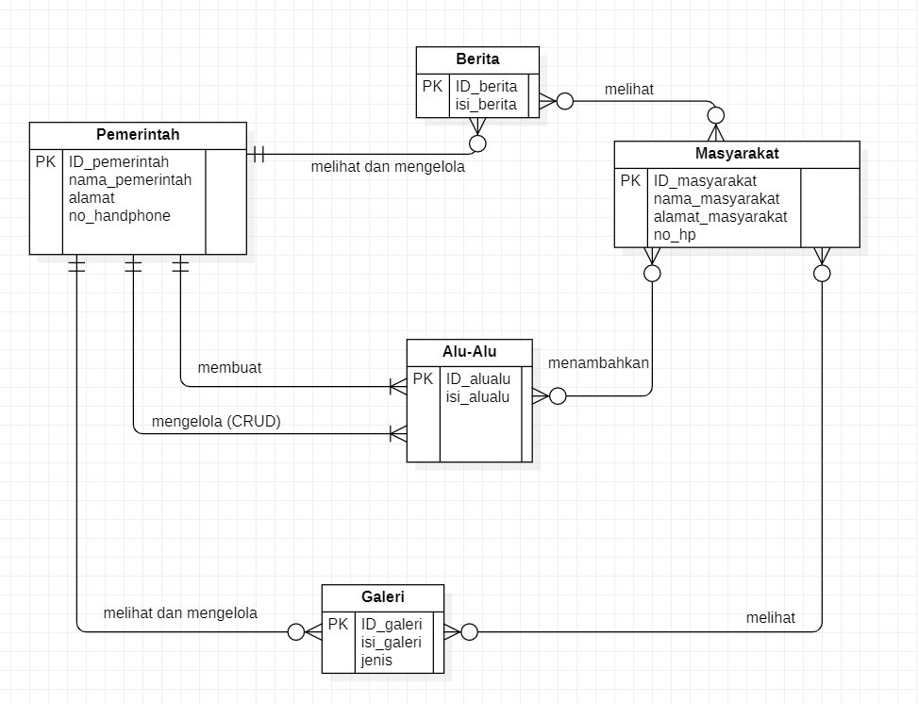
Gambar 28. ER-Diagram Aplikasi Berbasis Website Alu-Alu of Sitoluama

Lampiran A: Glossary
Bab lampiran ini menjelaskan glossary atau kata-kata sulit yang ada dalam dokumen.
Current system | : | Sistem yang berlaku saat ini yang digunakan oleh masyarakat
Developer | : | Orang yang bertugas merancang dan membangun struktur dan tampilan sistem
Masyarakat | : | Orang yang dapat mengakses dan menggunakan sistem yang akan dibangun
Software | : | Perangkat lunak berisi data yang diprogram, disimpan, dan diformat secara digital dengan fungsi tertentu
Client | : | Orang yang akan menggunakan layanan sistem saat telah dikembangkan.
Requirement | : | Kondisi yang harus dipenuhi oleh sistem terhadap hasil pengumpulan kebutuhan dari client
Pemerintah | : | Orang yang bertugas untuk melakukan pengontrolan terhadap sistem agar dapat berjalan dengan baik
Fitur | : | Menu yang terdapat dalam sistem

